引用本文：廖开宇，孙庆华，欧阳华，等. 光纤光栅管式封装及其传感特性[J]. 光通信技术，2021，45（12）：9-13.

光纤光栅管式封装及其传感特性
廖开宇，孙庆华，欧阳华*，李玉龙
（南昌大学 机电工程学院，南昌330031）

摘要：为解决光纤光栅易遭受破损和传感灵敏度不高的问题，设计定制了微型点焊机和预应力平台，先对光纤进行了镀镍金属化，然后采用毛细管式电阻点焊法将光纤封装在毛细钢管中进行保护性封装，并进行了温度传感特性检测。试验结果表明：电镀的镍层表面光亮平滑，光纤与电镀镍层结合紧密；光纤传感器的中心波长与温度变化量之间的拟合线性度很好，可以达到0.999以上；温度灵敏度是裸光栅传感器的2.8倍左右。
关键词：光纤光栅；金属化；预应力平台；电阻点焊；温度传感特性
中图分类号：TG443；TN253 文献标志码：A 文章编号：1002-5561（2021）12-0009-05

DOI：10.13921/j.cnki.issn1002-5561.2021.12.003 开放科学（资源服务）标识码（OSID）：
Fiber grating tube packaging and its sensing characteristics
LIAO Kaiyu, SUN Qinghua, OUYANG Hua*, LI Yulong
（Mechanical&Electrical Engineering School, Nanchang University, Nanchang 330031, China）
Abstract: In order to solve the problems of easy damage and low sensing sensitivity of fiber grating, a micro spot welding machine and prestressed platform are designed and customized. Firstly, the optical fiber is nickel plated and metallized, then the optical fiber is encapsulated in capillary steel pipe by capillary resistance spot welding, and the temperature sensing characteristics are detected. The test results show that the surface of the electroplated nickel layer is bright and smooth, and the optical fiber is closely combined with the electroplated nickel layer. The fitting linearity between the central wavelength and the temperature change of the optical fiber sensor is very good, which can reach more than 0.999, and its temperature sensitivity is about 2.8 times compared with the bare grating sensor.
Key words: fiber grating; metallization; prestressed platform; resistance spot welding; temperature sensing characteristic

0 引言
随着科学技术的不断发展，人们设计并制作出了不同类型的光纤光栅智能传感器件，将光纤受到的外界物理量变化转变为可测量的光信号^{[1]}。一般地，裸光纤的直径只有125 μm，构成的主要材料是SiO₂，具有细小、质脆的特点，在实际应用过程中很容易受到损坏。为了解决该问题，研究人员通过封装的方式^{[2-7]}对光纤光栅进行保护。封装不但可以保护光纤光栅，延长使用寿命，而且还保证了光纤光栅的稳定性。因此，本文提出采用电阻点焊的方法将光纤光栅封装在毛细钢管内部，并对光纤传感器的温度传感特性、光谱特性以及点焊效果进行分析。
1 试验设计
1.1 微型点焊机设计
本文设计定制了功率可调的小型电阻点焊机，点焊机借助降压器将高电压换成大电流，其实物图和电路图分别如图1和如图2所示。
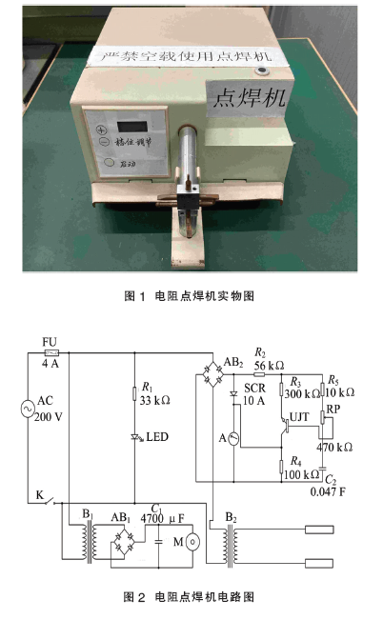
图2中，A是直流电表，B是点焊机的核心部件降压变压器，M是风扇，AB是整流桥，RP是电位器，SCR是单向可控硅，UJT是单结晶体管，FU是熔断器。其中，R1与LED构成电源指示电路；AB2、SCR、UJT、R2、R3、R4、R5、C2和RP组成电流无极调节器；B1、AB1、C1和M组成散热系统；点焊机的上、下电极是铬锆铜金属制作的平头电极。
1.2 预应力平台设计
在进行封装试验过程中，光纤光栅传感器与毛细钢管的中心线需要保证在同一直线上，以便能稳定且重复地进行传感试验。为此，本文设计了一种新型的预应力平台，如图3所示，该平台能提前对光纤光栅施加预应力。
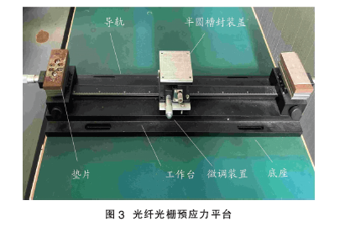
预应力平台主要以不锈钢和铝合金为材料制备而成，包含微调装置、平行导轨、封装盖、底座和垫片等部件。试验前，先将微调装置固定在滑轨的中心位置。为使试验过程中开关方便调节，将开关调节侧设计为与滑轨垂直且方向向外。微调装置的工作面尺寸为60 mm的正方形，可以在10 mm长度范围内调节，Z轴的量程为40 mm，可以承受30 N的载荷，精度控制在0.01 mm。半圆槽封装盖的尺寸大小为3 mm×60 mm×60 mm（高×长×宽），在其底部制备一个半径为300 μm的半圆槽，以便在试验过程中将毛细钢管固定在封装盖与工作台之间。
1.3 去除光纤光栅表面涂覆层
本次试验使用的光纤为康宁SMF-28e，其栅区长度为12 mm，裸光纤的直径为125 μm。试验前需去除光纤光栅表面涂覆层，具体过程如下：①去除光纤表面的有机涂覆层，最常用的剥离方法是光纤钳机械剥离法和丙酮浸泡法，但采用机械剥离法会破坏光纤表面，影响光纤光栅的力学性能^{[8]}，所以本文采用丙酮浸泡法，将包含栅区且长度为100 mm的光纤浸没于丙酮溶液中35 min，其表面的涂覆层会自行脱落；②在剥离有机涂覆层的区域用沾有酒精的脱脂棉进行擦拭，以达到去除油污的目的；③用超声波清洁机去除表面的残留杂质。
1.4 光纤镀镍
若想对光栅进行点焊封装，应对其表面进行金属化，然后在金属层上点焊，且金属化层的长度要大于光栅栅区的长度。本文采用化学镀结合电镀的方法对光纤表面金属化。其中，化学镀过程[9]包括预处理、去除保护层、去油污、敏化和活化；电镀过程采用的试验平台示意图如图4所示，烧杯里盛放配置好的电镀液，阴极与阳极分别是光纤与纯镍，试验期间控制光纤浸没的长度为150 mm，且温度恒定为25 ℃。
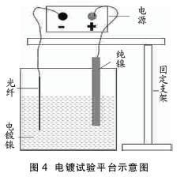
1.5 光栅点焊封装及其传感特性
当光纤电镀后的直径和毛细钢管的内径相近时，开始电阻点焊试验。电阻点焊的方法不仅保护了光纤，还方便工程应用中的安装定位，灵敏度也得到了提高。
1.5.1 毛细钢管点焊预处理
本文封装使用的钢管是内径为400 μm的304不锈钢，其表面可能存有氧化物，成分包括FeO、Fe3O、Fe2O3、Cr2O3和FeO·Cr2O3（难溶）等^{[10-11]}。氧化膜会使点焊过程中的接触电阻增大，阻碍电流通过，而局部电流的存在会造成点焊处表面的飞溅与烧损，氧化膜分布不均也会对点焊质量造成影响，所以在点焊前需要采用表面刮擦、化学药物浸泡等方法去除钢管内外表面的氧化膜。
1.5.2 电阻点焊封装光纤光栅
为了使光纤与钢管内壁紧密接触，本文在金属化过程中控制光纤电镀后的尺寸为390 μm左右，而焊点位置为超出预应力平台两端各20 mm处；另外，在点焊前会在光纤两端悬挂质量为900 g的砝码以对其施加预应力，并借助微调装置对工作台的高度进行调节，这样可以保证光纤与钢管处于同一直线上。光纤光栅封装结构示意图如图5所示。经多次试验得出焊接的最优功率为200 W，镀镍光纤与钢管的点焊效果良好，封装后的光纤光栅实物图如图6所示。
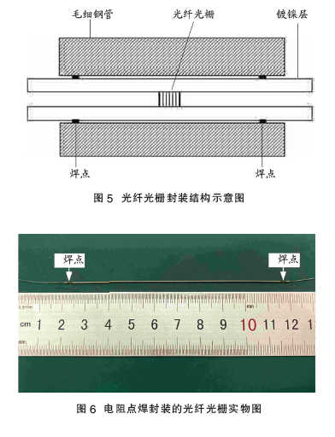
2 试验结果与讨论
2.1 温度灵敏度检测
首先，本文对封装后的光纤传感器进行温度灵敏度测试，试验采用的干式恒温器为上海净信实业发展有限公司的JX20，将2个封装点焊封装后的光纤传感器（光纤传感器1和光纤传感器2）和1个裸光纤传感器分别放置其中，温度控制在30~80 ℃区间，每隔5 ℃用光谱仪（AQ6370D，Yokogawa Meters&Intruments Corporation）对其中心波长进行记录，当温度升到80 ℃后进行同温度间隔的降温试验，结果如图7所示。可以看出，封装后的光纤传感器在温度变化过程中，其中心波长与温度的线性度都达到0.999以上，两者的线性关系非常好，2个封装的光纤传感器温度灵敏度（29 pm/℃、27 pm/℃）约为裸光栅传感器（10.2 pm/℃）的2.8倍。
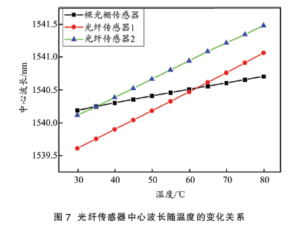
2.2 封装光纤光栅对温度瞬时变化的响应速度检测
本文研究了封装后的光纤传感器对温度瞬时变化的响应速度，使用了天工探索北京科技有限公司生产的型号为TGD-04的光纤光栅网络分析仪，设置其采样频率为10 Hz，试验开始时先将待测传感器（2个光纤传感器和1个裸光纤传感器）放在室温环境中，然后快速将其放入温度恒定在80 ℃的水浴箱里，通过光纤光栅网络分析仪对传感器中心波长的变化进行记录，结果如图8所示。可以看出，3个传感器几乎是同一时间对温度变化做出了响应，但封装后的光纤传感器中心波长漂移量远大于裸光栅传感器，这是因为封装后的光纤传感器比裸光栅传感器的温度灵敏度更高。
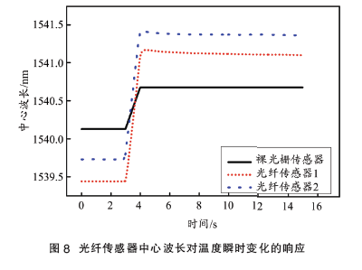
2.3 点焊封装前后光纤光栅的光谱特性分析
文献[12]表明，金属化只对光纤的中心波长产生影响，而对其光谱形状和强度的影响很小。为验证该结论，本文对封装后的光纤传感器与裸光栅传感器的反射峰进行了研究，结果如图9所示。可以看出，经金属化电阻点焊封装后的光纤传感器与裸光栅传感器相比，其光谱形状和强度几乎没有变化，反射光谱功率损失均小于2%，这说明该电阻点焊的方法不会对光纤传感器的光谱造成影响。
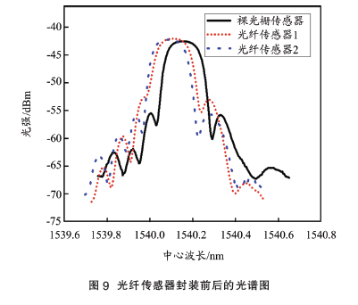
2.4 点焊封装光纤光栅中心波长的稳定性分析
本文将2个封装后的光纤传感器放在温度恒定（25 ℃）的水浴箱内，然后连续110 h监测其中心波长的变化，每天记录2次（早、晚），结果如图10所示。可以看出，当温度恒定时，封装后的光纤传感器的中心波长几乎没有变化，波动约0.1 nm。这说明该电阻点焊封装的光纤传感器中心波长具有良好的稳定性，确保了该光纤传感器在实际工程应用中有很好的精度。
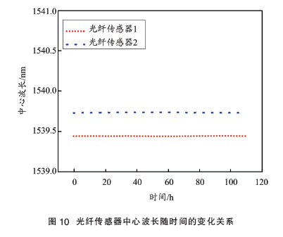
2.5 点焊效果分析
本文对焊点处的效果进行研究。首先，采用热镶的方法对焊点处进行取样，经打磨抛光后用光学显微镜观察其界面，结果如图11所示，焊接效果较好，镀层与钢管外表面熔为一体，且内部的光纤未受到损坏。然后，本文又用协强仪器制造有限公司生产的型号为CMT2500的电子万能材料拉伸试验机对焊点的强度进行了测试：用拉伸机的上夹具固定传感器一端的尾纤，用其下夹具固定表面钢管，启动拉伸机对两夹具进行反向拉伸，由于两端拉力的不断增大，传感器最终会发生断裂。从拉伸结果可知，每次破损的位置均在金属化光纤处，且平均断裂拉力大小为8.42 N，这说明点焊处光纤光栅的抗拉强度大于裸光栅的抗拉强度，但并不能具体计算出抗拉强度的最大值。
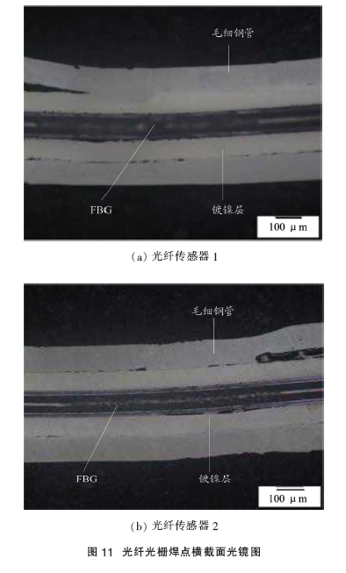

3 结束语
本文基于电阻点焊原理设计并定制了可以对光纤进行毛细点焊封装的微点焊设备，并采用化学镀和电镀结合的方法对裸光纤进行金属化，电镀镍层与化学镀镍薄膜结合紧密无缝隙，且光纤外金属层光滑平亮，无凸起颗粒与缺陷。借助所设计的预应力平台对金属化后的光纤光栅进行电阻点焊封装，钢管与镀层熔为一体，且内部的光纤光栅没有受到破坏，点焊效果很好。试验结果表明：该光纤传感器的中心波长与温度的线性关系很好，拟合度达0.999以上；温度灵敏度是裸光纤传感器的2.8倍；对温度的瞬时响应速度与裸光纤一样；电阻点焊封装没有改变光纤光栅的光谱参数，反射光谱功率损失小于2%。

参考文献:
[1] GIALLORENZI T G, DAKIN J A B, et al. Optical fiber sensor technology[J]. IEEE Transactions on Microwave Theory and Techniques, 1982, 30（4）: 472-511.
[2] 郭永兴，匡毅，熊丽，等. 不同封装方式的光纤光栅传感与温补特性[J]. 激光与光电子学进展，2018，55（11）：99-106.
[3] SHEN W, WANG X X, XU L, et al. Strain transfer-ring mechanism analysis of the substrate-bonded FBG sensor[J]. Journal for Light and Electronoptic, 2018, 154（1）: 441-452.
[4] ZHU F X, ZHANG Y D, OU Y C, et al. Stress-insensitive vector curvature sensor based on a single fiber Bragg grating[J]. Optical Fiber Technology, 2020, 54: 102-133.
[5] 杨泓，李玉龙，董阳平，等. FBG超声波焊接封装及其弯曲传感特性[J]. 焊接学报，2019，40（8）：69-75，164.
[6] WANG H L, CHEN J M, FAN W, et al. Characteristics of low-frequency vibration FBG sensor[J]. Journal of Optoelectronics Laser, 2012, 23（6）: 1023-1030.
[7] 李彬，傅永军，魏淮，等. 高温封装实现光纤光栅的长期稳定[J]. 光电子·激光，2006，17（7）：798-802.
[8] 杨珂，李玉龙，李学文. 镀镍光纤抗拉强度及其影响因素[J]. 激光与红外，2018，48（6）：107-112.
[9] LI Y L, ZHANG H, FENG Y, et al. Metal coating of fiber Brag grating and the temperaturesens-ing characterafer metllization[J]. Optic Fiber Technology, 2009, 15: 391-397.
[10] SIMES A M P, FERREIRA M G S, RONDOT B, et al. Study of passive films formed on AISI 304 stainless steel by impedance measurements and photoelectrochemistry[J]. Journal of the Electrochemical Society, 1990, 137（1）: 82-87.
[11] LORANG G, BELO M D C, SIMOES A M P, et al. Chemical composition of passive films on AISI 304 stainless steel[J]. Journal of The Electrochemical Society, 1994, 73（12）: 3347-3356.
[12] LI Y L, SUN Q H, LI X W. Real-time in situ monitoring of internal stress of the electroplating processes using FBG sensors[EB/OL]. [2021-02-18]. https://link.springer.com/article/10.1007/s00339-019-3109-4.
收稿日期：2021-02-18。
基金项目：江西省主要学科学术带头人项目（20182BCB22001）资助；江西省重点研发项目（20171BBE50009）资助。
作者简介：廖开宇（1997—），男，江西南昌人，硕士研究生，主要研究方向为光纤光栅传感器金属化保护封装和光纤液位传感器的研发制备等，研究生期间参与了3项省级项目的研究工作；曾荣获江西省数学建模大赛三等奖。
*通信作者：欧阳华（1970—)，男，本科，江西南昌人，工程师，从事光机电一体化相关教学和科研工作。

